亚马逊网站需求分析设计
文件状态：  [ ] 草稿  [√] 正式发布  [ ] 正在修改 | 文件标识
文件状态：  [ ] 草稿  [√] 正式发布  [ ] 正在修改 | 当前版本 | 1.0.0
文件状态：  [ ] 草稿  [√] 正式发布  [ ] 正在修改 | 作 者 | 上海海文
文件状态：  [ ] 草稿  [√] 正式发布  [ ] 正在修改 | 完成日期 | XXXX年XX月XX日

第一部分、概述

项目名称及背景
  - 项目名称
亚马逊购物网站
  - 开发背景
随着经济的发展和人们生活的富裕，旅游业因其对大多数相关产业的关联作用和在经济上的拉动作用因此飞速发展。特别是网上购物越来越成为一钟普遍的购物方式。

文档说明
本文档系统的描述了网上购物系统的业务需求以及需求分析文档。可用与指导软件的系统设计和测试阶段的工作。

第二部分、任务说明

功能概述
亚马逊购物网站的会员需要使用系统提供的如下功能：
  - 浏览商品信息；
  - 登陆或注册；
  - 添加到购物车
  - 提交订单
  - 留言
此外，会员在提交订单之前需要进行登录。当会员不需要使用系统的上述功能时，也可退出系统。

用户环境
服务器硬件要求：
处理器：i3以上；内存>=4G;硬盘>=40G;

服务器端软件要求：
操作系统：Windows2012；数据库服务器：oracle 11g;
Web容器：Tomcat 7.x；

客户端软件要求：
操作系统： Windows XP、Windows 7均可；浏览器：Internet Explorer 9.0或以上版本;

开发工具： Eclpise+ oracle 11g

第三部分、需求分析

1、实现功能
  - 系统用例图

亚马逊购物网站

商品分类
购
物
车
用户模块
新闻动态
留言
用户注册登录，结算的时候需要登录
可以对网站发表意见
后 台 数 据 库 支 持
隐私保护
网站导航
友情链接
联系我们
BBS论坛

首页

提交订单
网站商品检索

展示今日特价商品及热门商品

可以查看各个类别的商品，可以按大类，也可以按小类查看
查看商品详请后可以添加到购物车里

去结算后生成一个订单，等待付款

  - 功能清单
功能编号 | 功能名称 | 备注
01 | 登录、注册 | 注册的时候信息要写全
02 | 退出 | 用户下线
03 | 浏览商品信息 | 可以看所有的，也可以按类查看
04 | 浏览商品详细信息
05 | 浏览新闻信息
06 | 购买商品
011 | 在线交流
012 | 留言

2、时序说明
  - 登录
参与者打开浏览器，输入应用系统的URL，浏览器中显示首页界面。在登陆框输入用户名称和口令后，提交页面。系统验证会员的登录：若用户名称或口令不正确，系统显示“登录失败,用户名或口令不正确”，系统返回上一页，会员可再次登录；若用户名称和口令正确，会员登录成功，系统显示登陆成功的首页。

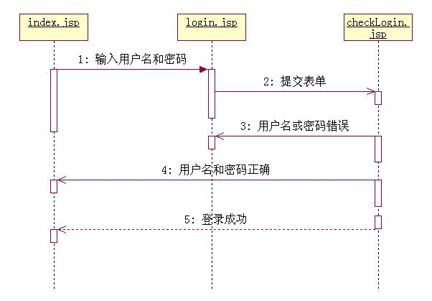
  - 退出
会员登录系统之后，点击“退出”链接，系统销毁与会员的会话有关的资源，可供其再次登录系统。
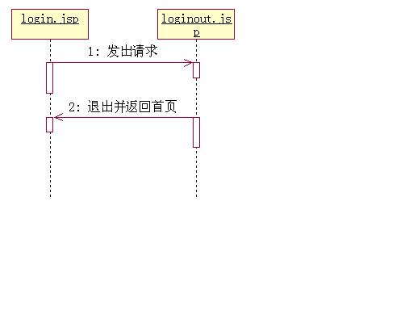

  - 注册；

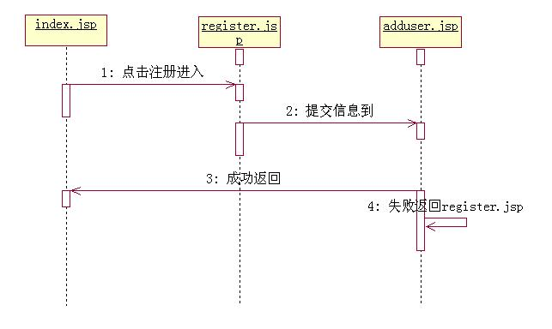
  - 浏览商品信息
打开主页 查看单个商品信息
  - 购买商品；
添加到购物车按钮
  - 提交定单
去结算
  - 生成定单；
结算后生成订单可以查看
  - 可以继续购买商品；
回到首页
  - 查看购买的商品；
查看购物车的信息，已生成订单的商品已在购物车中清除
  - 留言；
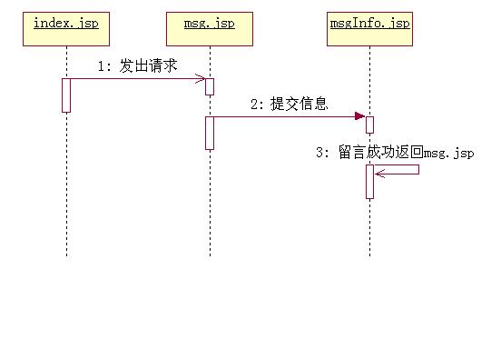

第五部分 界面设计
首页

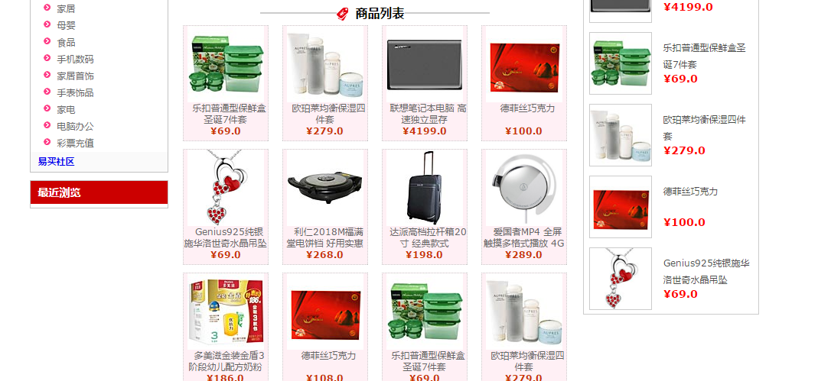
查看详请

添加到购物车
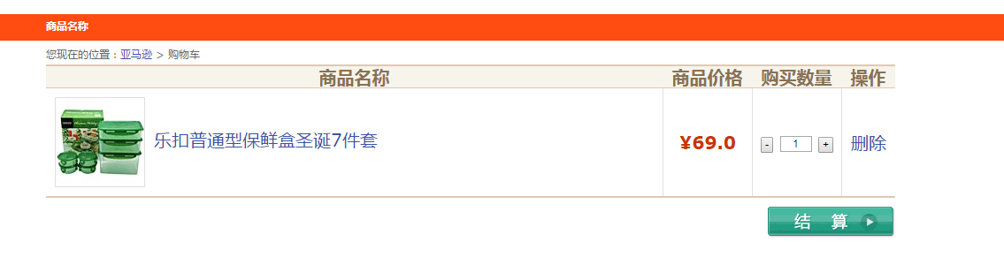
结算到订单页面
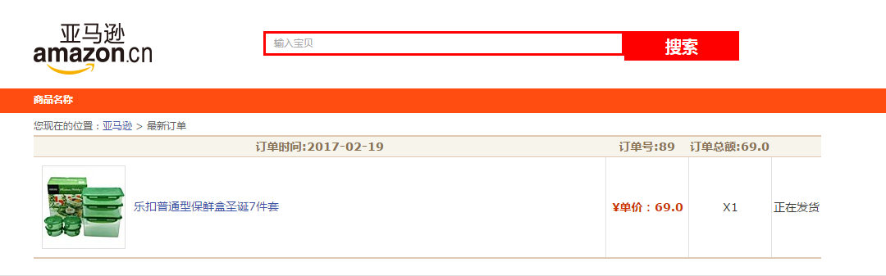

登录
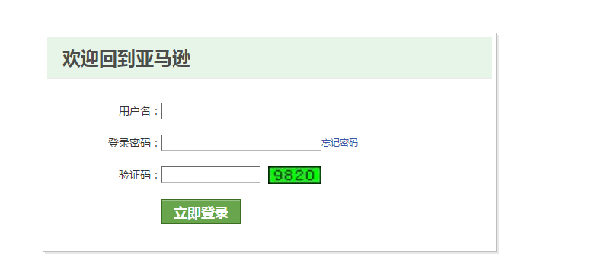

注册

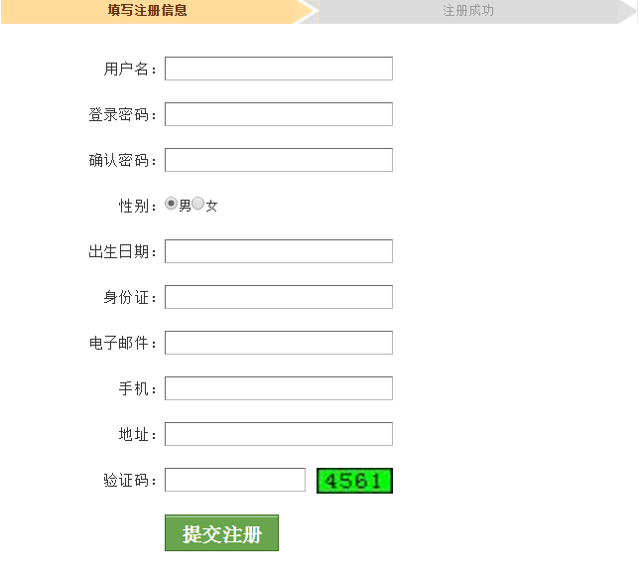
留言

